# Thao tác cơ bản với ảnh

## 1. Đọc ảnh với hàm imread()

***Syntax:*** cv2.imread(path, flag)

***Parameters:***

***path:*** A string representing the path of the image to be read.

***flag:*** It specifies the way in which image should be read. It's default

value is cv2.IMREAD_COLOR

***Return Value:*** This method returns an image that is loaded from the specified file.

***Thông số cờ :***

***cv2.IMREAD_COLOR:*** It specifies to load a color image. Any transparency of image will be neglected. It is the default flag. Alternatively, we can pass integer value 1 for this flag.

***cv2.IMREAD_GRAYSCALE:*** It specifies to load an image in grayscale mode. Alternatively, we can pass integer value 0 for this flag.

***cv2.IMREAD_UNCHANGED:*** It specifies to load an image as such including alpha channel. Alternatively, we can pass integer value -1 for this flag.

## 2. Hiển thị ảnh với hàm imshow()

***Syntax:*** cv2.imshow(window_name, image)

***Parameters:***

***window_name:*** A string representing the name of the window in which image

to be displayed.

***image:*** It is the image that is to be displayed.

***Return Value***: It doesn't returns anything.

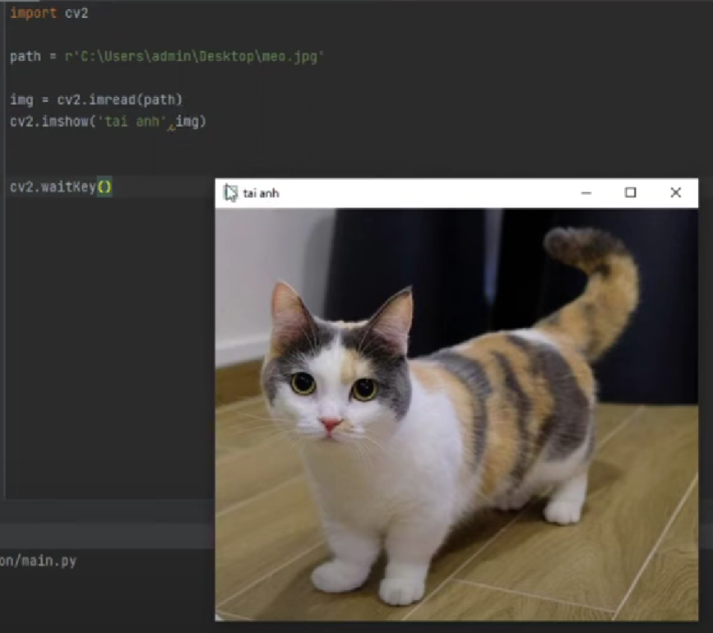

Cần sử dụng cv2.waitkey(display) để cửa sổ ảnh không bị tắt lập tức khi vừa hiện

## 3. Lưu ảnh với hàm imwrite()

Syntax: cv2.imwrite(filename, image)

Parameters:

filename: A string representing the file name. The filename must include image

format like .jpg, .png, etc.

image: It is the image that is to be saved.

Return Value: It returns true if image is saved successfully.

# Tổng Quan Không Gian Màu trong OpenCV - Bài 2

﻿

## Không Gian Màu

Không gian màu là một đại diện cho các kênh màu hiện diện trong hình ảnh mang lại cho hình ảnh màu sắc cụ thể. Có một số không gian màu khác nhau và mỗi không gian có ý nghĩa riêng.

Một số không gian màu phổ biến là RGB (Đỏ, Xanh lục, Xanh lam), CMYK (Lục lam, Đỏ tươi, Vàng, Đen), HSV (Hue, Saturation, Value), v.v.

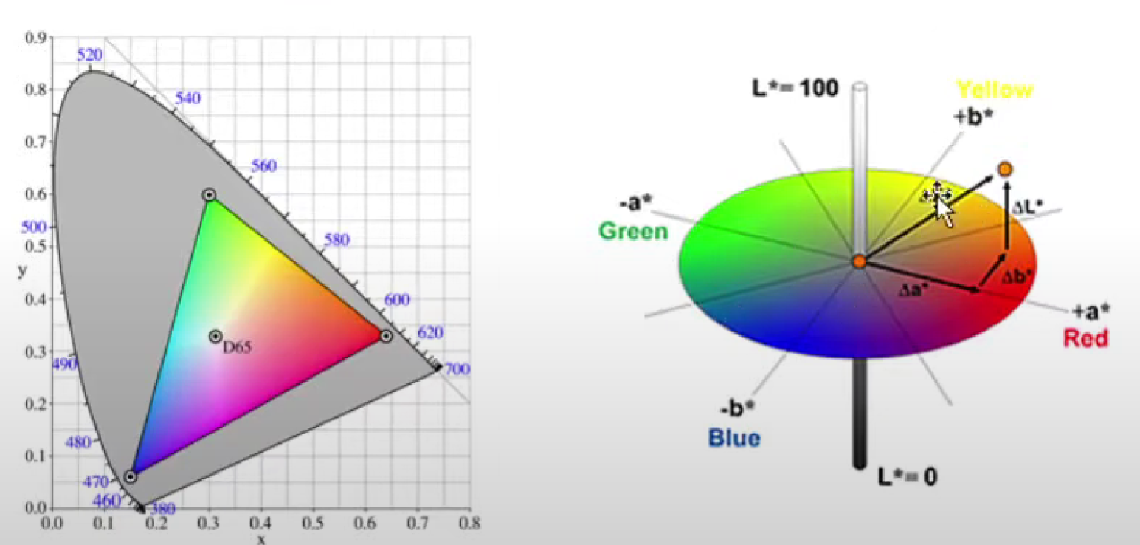

## 1. Không Gian Màu RGB

Không gian màu BGR: Không gian màu mặc định của OpenCV là RGB. Tuy nhiên, nó thực sự lưu trữ màu ở định dạng BGR. Nó là một mô hình màu trong đó các cường độ khác nhau của màu Xanh lam, Xanh lục và Đỏ tạo ra các màu khác nhau.

Mỗi kênh màu R, G, B sẽ sử dụng 8 bit để biểu diễn nên có giá trị từ 0 đến 255. Số lượng màu tối đa của ảnh: 255x255x255 = 16581375

﻿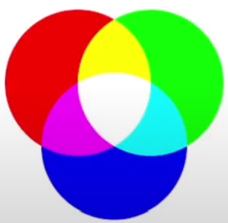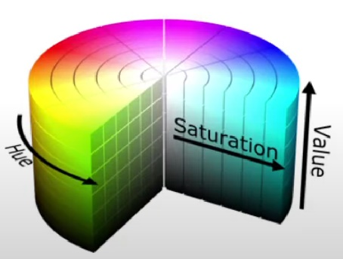

## 2. Không Gian Màu HSV

Không gian màu HSV (còn gọi là HSB) là một cách tự nhiên hơn để mô tả màu sắc, dựa trên 3 số liệu:

* H: (Hue) Vùng màu

* S: (Saturation) Độ bão hòa màu

• V (Value) Độ sáng

Ứng dụng điển hình nhất của HSV là lọc màu,phân biệt rõ các vùng màu

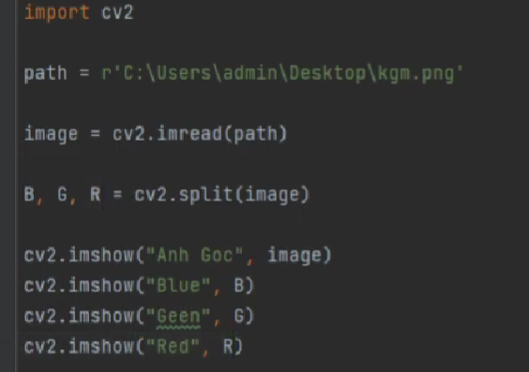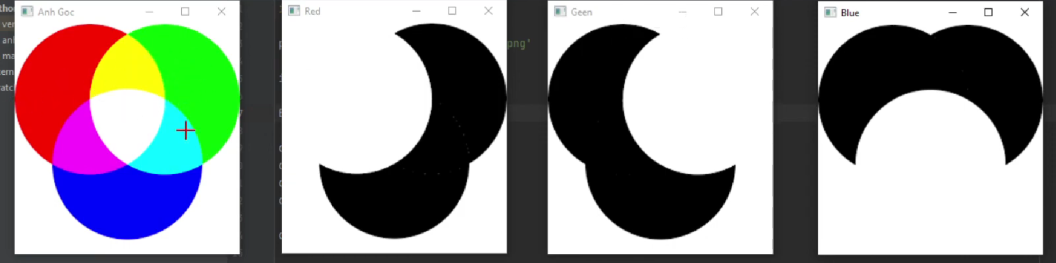

# Xử lý ảnh với OpenCV

## Bitwise Operations on Binary Images

Các phép toán bitwise (AND,OR,XOR,NOT) được sử dụng để trích xuất các phần thiết yếu trong ảnh .

Ngoài ra, các thao tác birtwise cũng giúp tạo mặt nạ (mask) cho ảnh . Các thao tác này có thể hữu ích trong việc nang cao các thuộc tính của hình ảnh đầu vào

### 1.Bitwsise AND

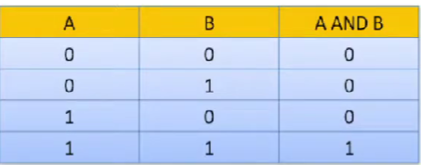

﻿

(2 ảnh sc1, sc2 phải cùng kích thước

***Syntax:*** cv2.bitwise_and(source1, source2, destination, mask)

***Parameters:***

**source1:** First Input Image array(Single-channel, 8-bit or floating-point)

***source2:*** Second Input Image array(Single-channel, 8-bit or floating-point) dest: Output array (Similar to the dimensions and type of Input image array) mask: Operation mask, Input/output 8-bit single-channel mask

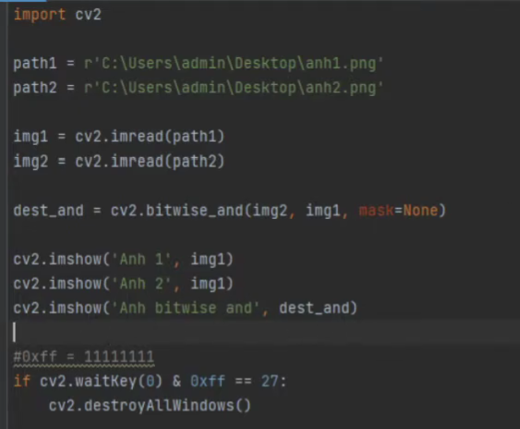

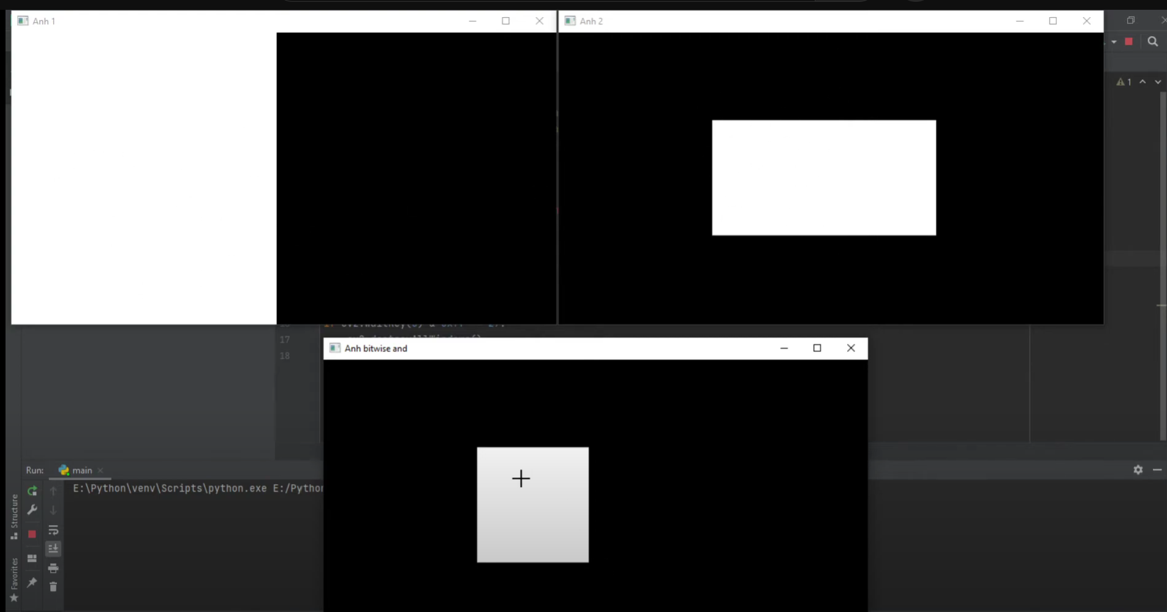

Chỉ vùng nào của cả 2 ảnh là màu trắng thì vùng đó của ảnh bitwise and mới là màu trắng (trắng + trắng = trắng (1) , còn lại đen + trắng = đen + đen = đen(0)

### 2.Bitwise OR

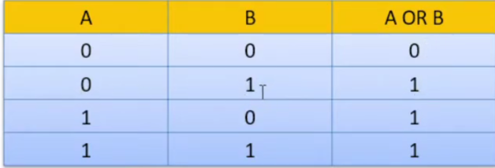

﻿

***Syntax***: cv2.pitwise_or(source1, source2, destination, mask) Parameters:

***source1***: First Input Image array(Single-channel, 8-bit or floating-point)

***source2***: Second Input Image array (Single-channel, 8-bit or floating-point)

***dest:*** Output array (Similar to the dimensions and type of Input image array)

***mask:*** Operation mask, Input/output 8-bit single-channel mask

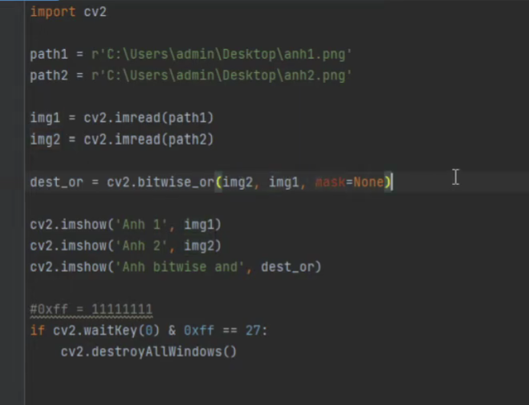

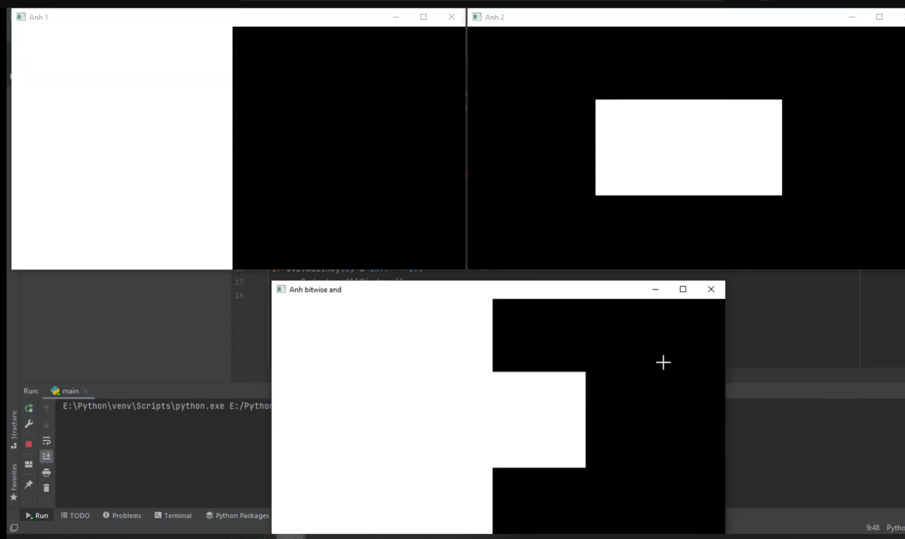

Lúc này trắng + đen = trắng , đen + đen = đen

### 3.Bitwise XOR

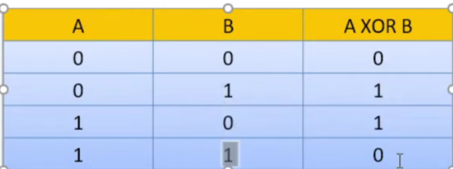

﻿

***Syntax:*** cv2.bitwise_xor(source1, source2, destination, mask) Parameters:

***source1:*** First Input Image array(Single-channel, 8-bit or floating-point)

source2: Second Input Image array(Single-channel, 8-bit or floating-point)

***dest:*** Output array (Similar to the dimensions and type of Input image array)

***mask:*** Operation mask, Input/output 8-bit single-channel mask

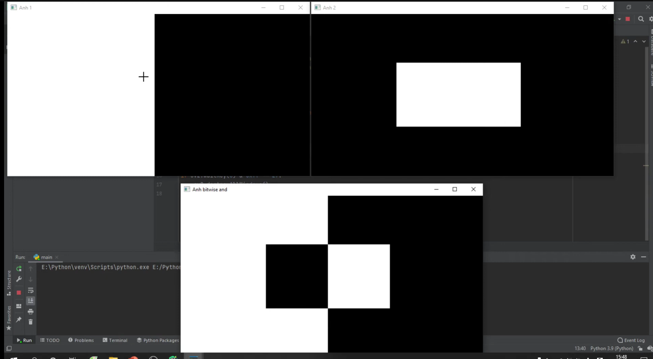

2 màu giống nhau = 0 , đen + đen = đen(0) , trắng + trắng = đen (0)

### 4.Bitwise NOT

﻿

***Syntax:*** cv2.bitwise_not(source, destination, mask)

***Parameters:***

***source:*** Input Image array(Single-channel, 8-bit or floating-point)

***dest:*** Output array (Similar to the dimensions and type of Input image array)

***mask:*** Operation mask, Input/output 8-bit single-channel mask

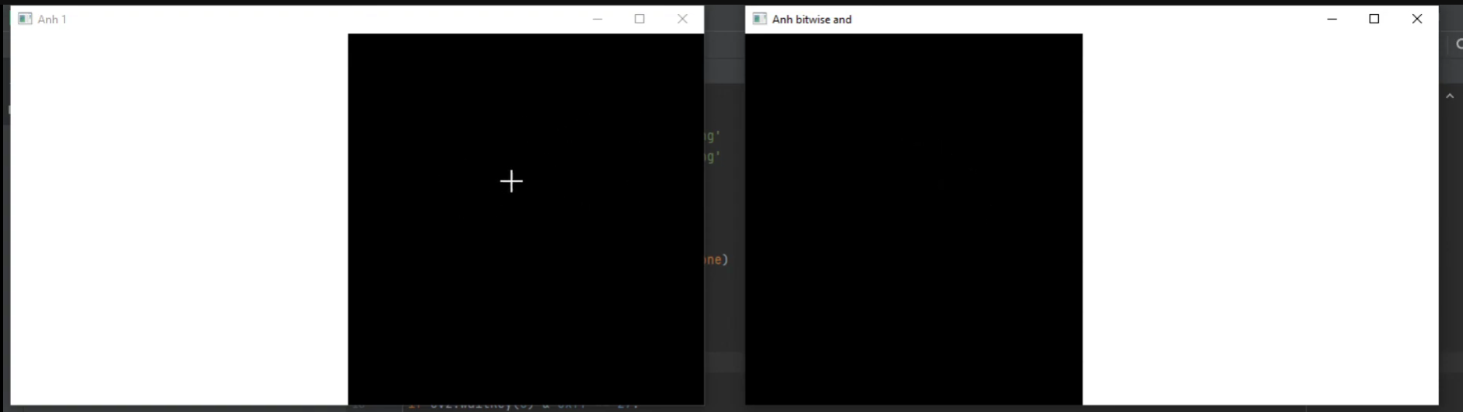

## Một số thao tác cơ bản với điểm ảnh(Pixel)

### 1. Tổng quan về ảnh và điểm ảnh

Ảnh là ma trận điểm ảnh có giá trị nhất định. Một pixel (điểm ảnh) tương ứng với một mảnh của tấm ảnh. Nhiều pixel bao nhiêu, hình ảnh hiển thị sẽ càng rõ và chính xác hơn so với bản gốc bấy nhiêu

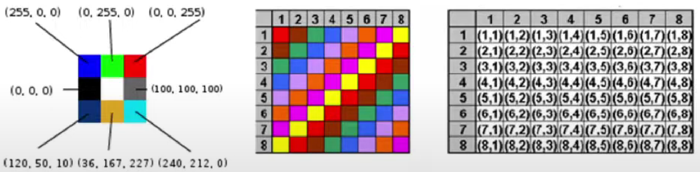

﻿

2. Truy cập vào điểm ảnh

• Giả sử ta có bức ảnh img. Để truy cập đến từng điểm ảnh tương ứng từng phần tử trong ma trận ta dùng img[y, x]. [dòng,cột]

• Để truy cập đến kênh màu của pixel sử dụng **img[y,x,kênh]** hoặc hàm **split(img)**

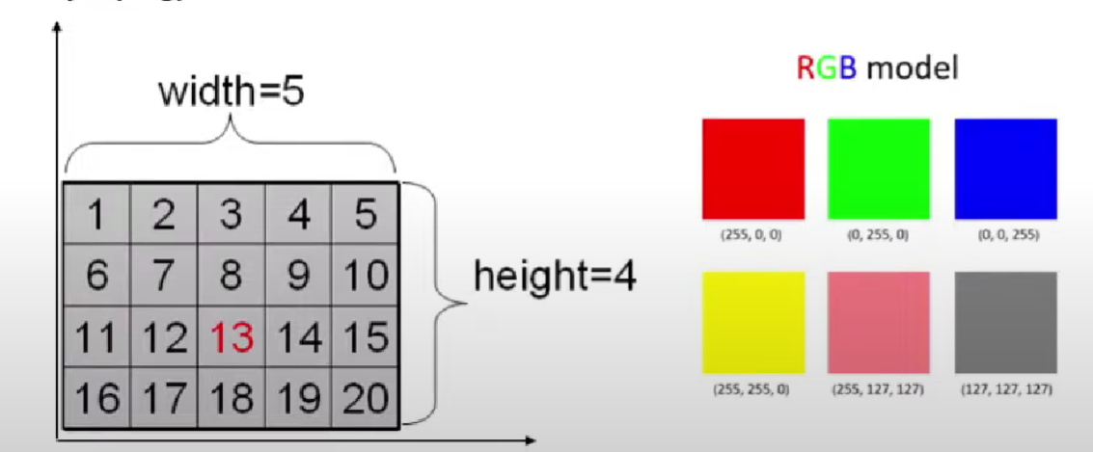

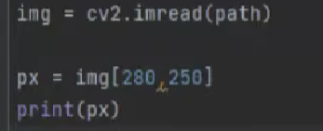 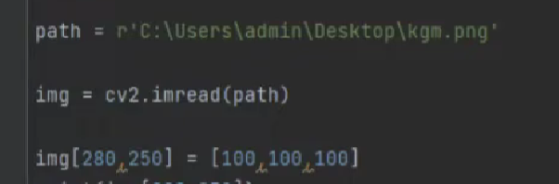

b = img[:, :, 0] #Lấy vùng ảnh tất cả ảnh trục x,y từ 0->max, 0 là kênh B

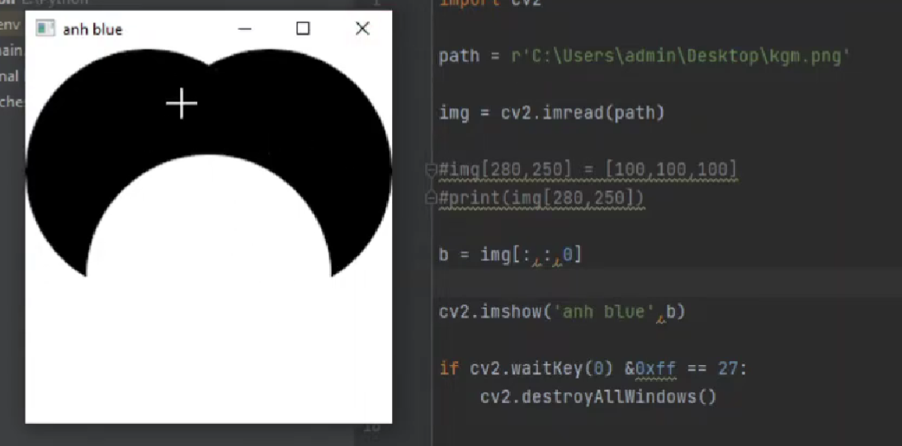

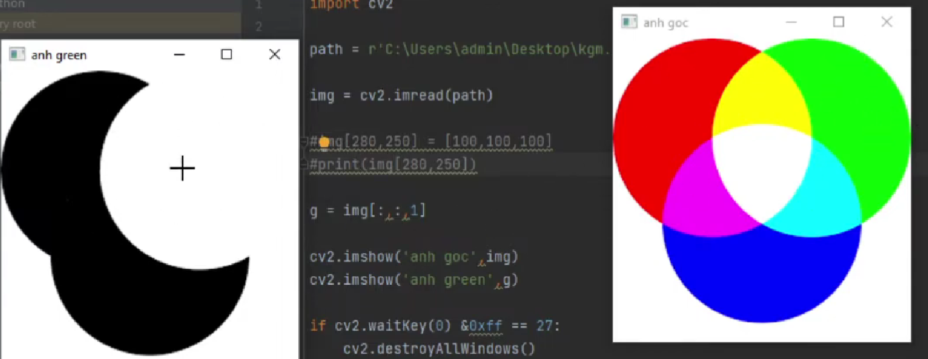

﻿

### 2. Truy cập các thuộc tính của ảnh

• Lấy thông tin ảnh với hàm **shape():** Hàm trả về touple bao gồm số hàng, số cột, số kênh màu.

• Hàm lấy tổng số pixel **size()**

• Hàm lấy kiểu của ảnh **dtype()**

### 3. Truy cập vùng ảnh ROI

Thay vì lấy điểm ảnh,ta chọn vùng ảnh sử dụng cú pháp:

**img[y_start:y_end, x_start:x_end]**

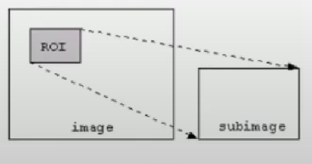

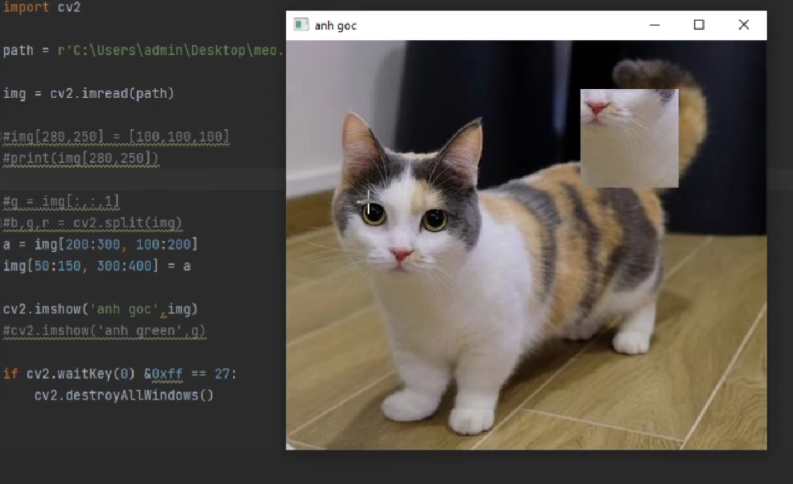

***Lấy vùng ảnh ở mũi mèo (200:300,100:200) gán vào vùng ảnh (50:150,300:400)***

***418 hàng , 490 cột , 3 kênh màu , 614460 pixel***

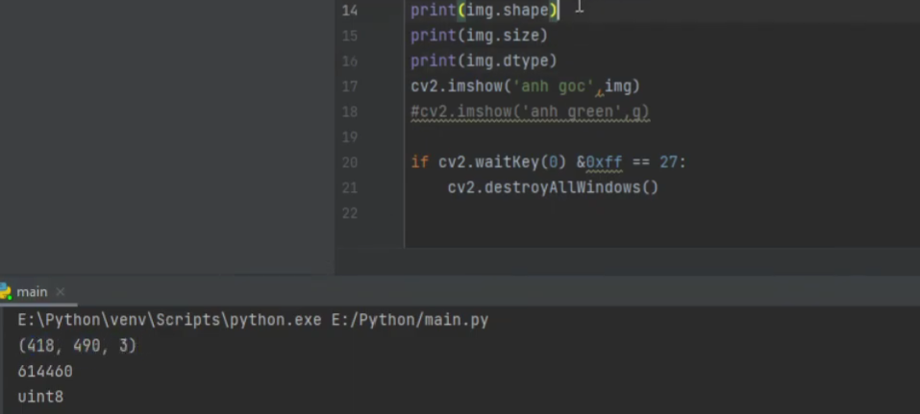

## Vẽ đối tượng trong OpenCV

### 1. Vẽ Đường Thẳng

***Syntax:*** cv2.line(image, start_point, end_point, color, thickness)

***Parameters:***

***image:*** It is the image on which line is to be drawn.

***start_point:*** It is the starting coordinates of line. The coordinates are represented as tuples of two values i.e. (X coordinate value, Y coordinate value).

***end_point:*** It is the ending coordinates of line. The coordinates are

represented as tuples of two values i.e. (X coordinate value, Y coordinate value).

***color:*** It is the color of line to be drawn. For BGR, we pass a tuple. eg: (255, 0, 0) for blue color.

***thickness:*** It is the thickness of the line in px.

***Return Value:*** It returns an image.

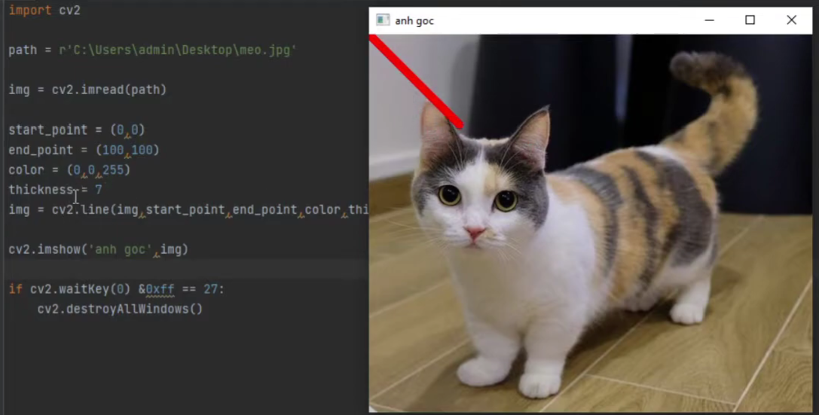

### 2.Vẽ Đường Tròn

﻿

***Syntax:*** cv2.circle(image, center_coordinates, radius, color, thickness)

***Parameters:***

***image:*** It is the image on which circle is to be drawn.

***center_coordinates:*** It is the center coordinates of circle. The coordinates are represented as tuples of two values i.e. (X coordinate value, Y coordinate value).

***radius:*** It is the radius of circle.

***color:*** It is the color of border line of circle to be drawn. For BGR, we

pass a tuple. eg: (255, 0, 0) for blue color.

***thickness***: It is the thickness of the circle border line in px. Thickness of - 1 px will fill the circle shape by the specified color.

***Return Value:*** It returns an image.

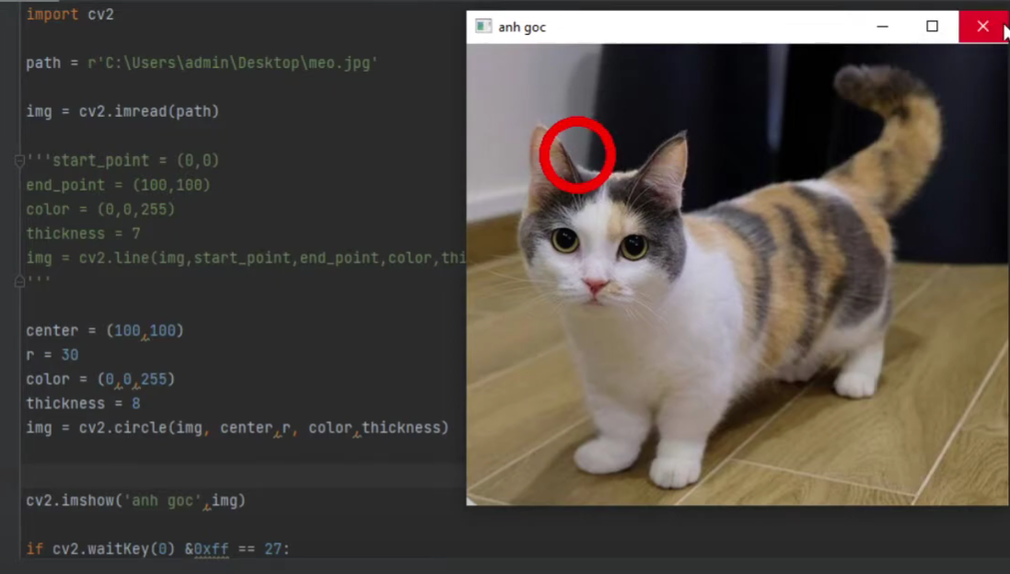

### 3.Vẽ Hình Chữ Nhật (Dùng nhiều trong nhận diện đối tượng)

***Syntax:*** cv2.circle(image, center_coordinates, radius, color, thickness)

***Parameters:***

***image:*** It is the image on which circle is to be drawn.

***center_coordinates:*** It is the center coordinates of circle. The coordinates are represented as tuples of two values i.e. (X coordinate value, Y coordinate value).

***radius:*** It is the radius of circle.

***color:*** It is the color of border line of circle to be drawn. For BGR, we

pass a tuple. eg: (255, 0, 0) for blue color.

***thickness:*** It is the thickness of the circle border line in px. Thickness of - 1 px will fill the circle shape by the specified color.

***Return Value:*** It returns an image.

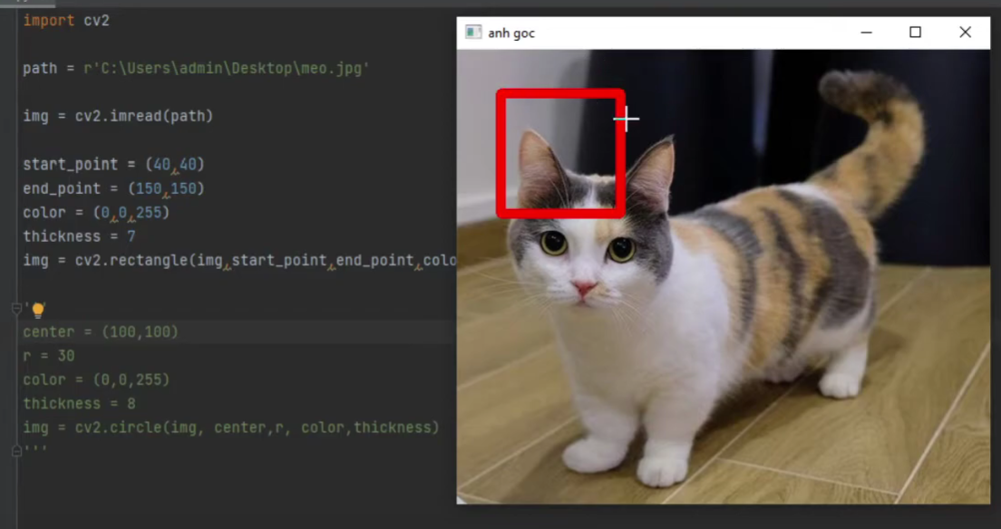

### 4.Vẽ Text

***Syntax:*** cv2.putText(image, text, org, font, fontScale, color[, thickness, line Type[, bottomLeftOrigin]]])

***Parameters:***

***image:*** It is the image on which text is to be drawn.

***text:*** Text string to be drawn.

***org:*** It is the coordinates of the bottom-left corner of the text string in the image. The coordinates are represented as tuples of two values i.e. (X coordinate

value, Y coordinate value).

***font:*** It denotes the font type. Some of font types are FONT_HERSHEY_SIMPLEX, FONT_HERSHEY_PLAIN,, etc.

***fontScale:*** Font scale factor that is multiplied by the font-specific base size.

***color:*** It is the color of text string to be drawn. For BGR, we pass a tuple. eg: (255, 0, 0) for blue color.

***thickness:*** It is the thickness of the line in px.

***lineType***: This is an optional parameter.It gives the type of the line to be used. bottomleftOrigin: This is an optional parameter. When it is true, the image data origin is at the bottom-left corner. Otherwise, it is at the top-left corner.

***Return Value***: It returns an image.

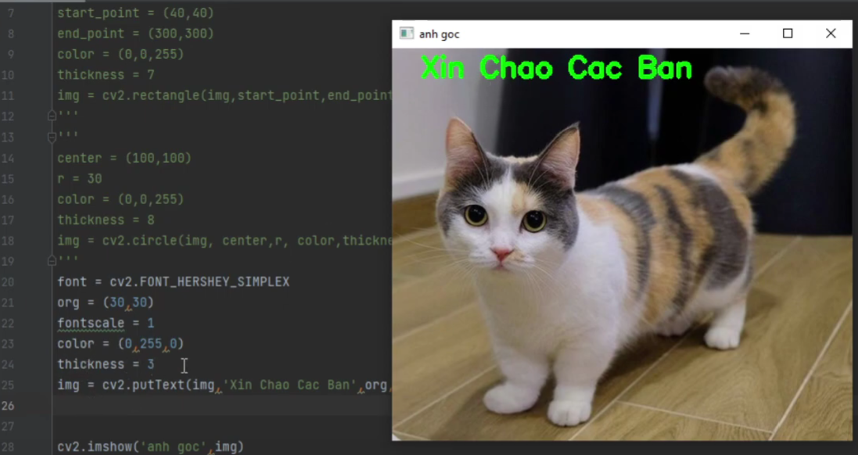

### 5. Dùng CHUỘT Vẽ Đối tượng trong OpenCV

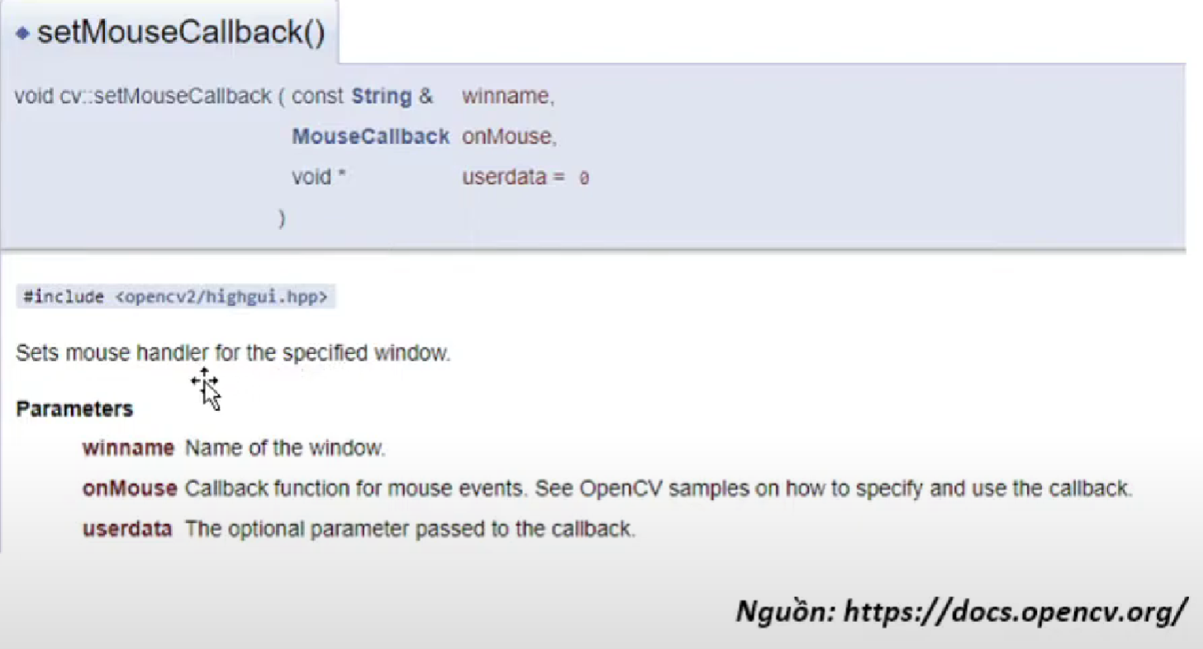

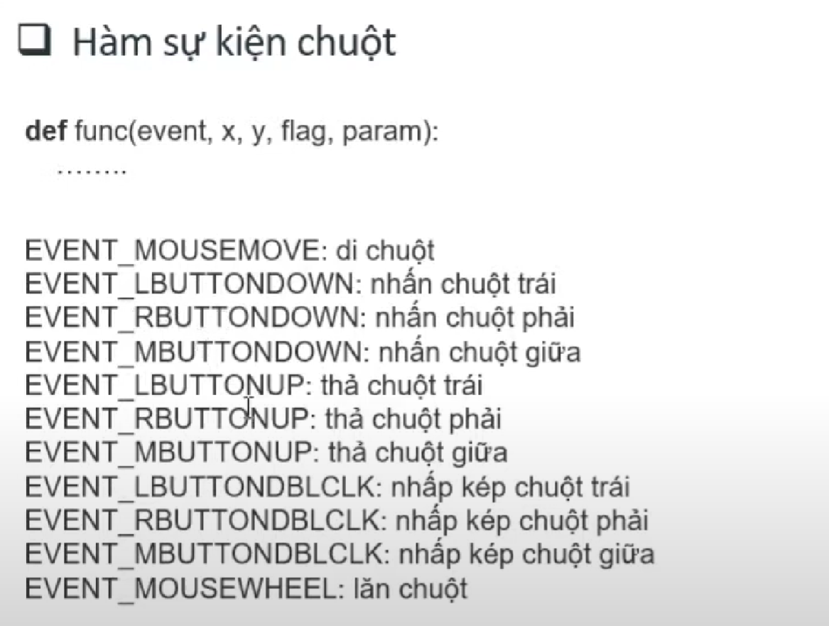

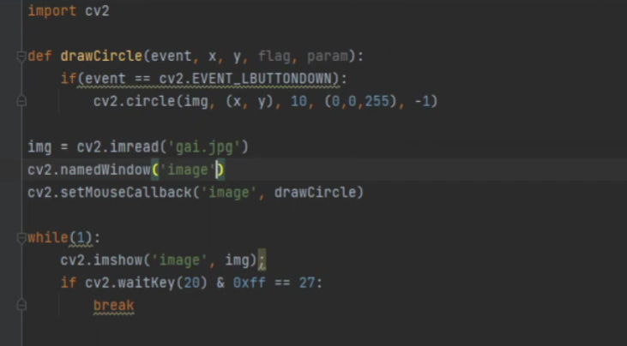

# Mở Webcam Camera Sử Dụng OpenCV Python

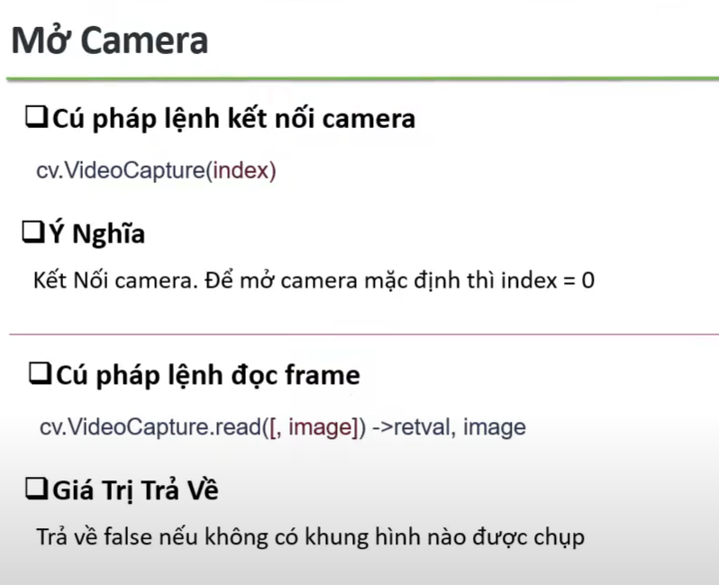

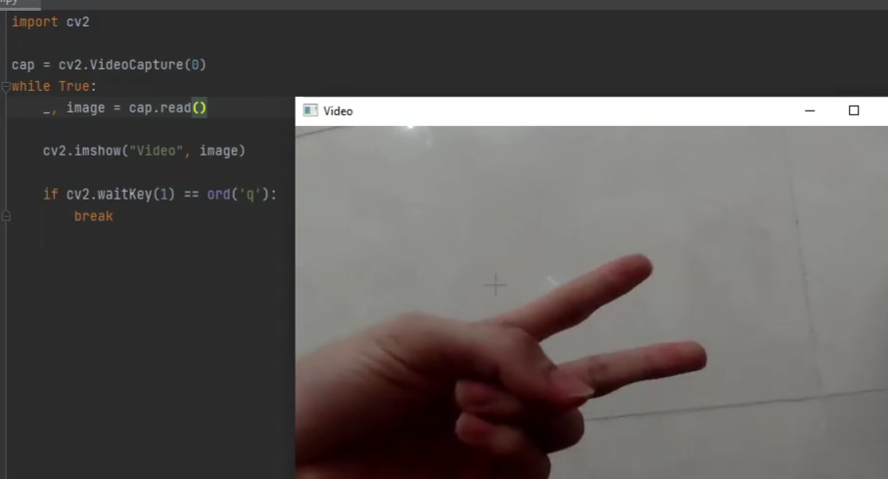

# Nhận Diện Đối Tượng Sử Dụng Template Matching

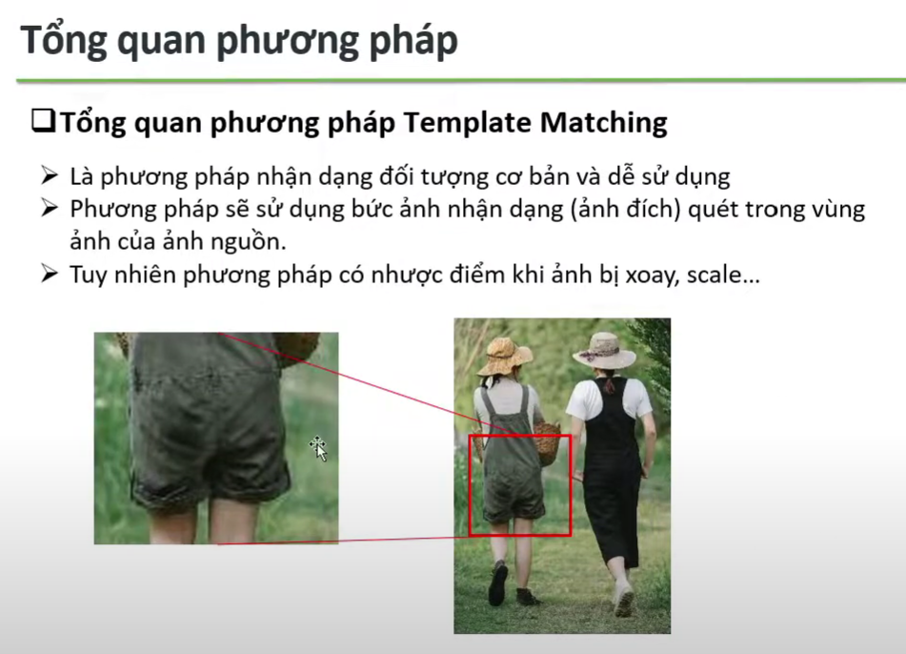

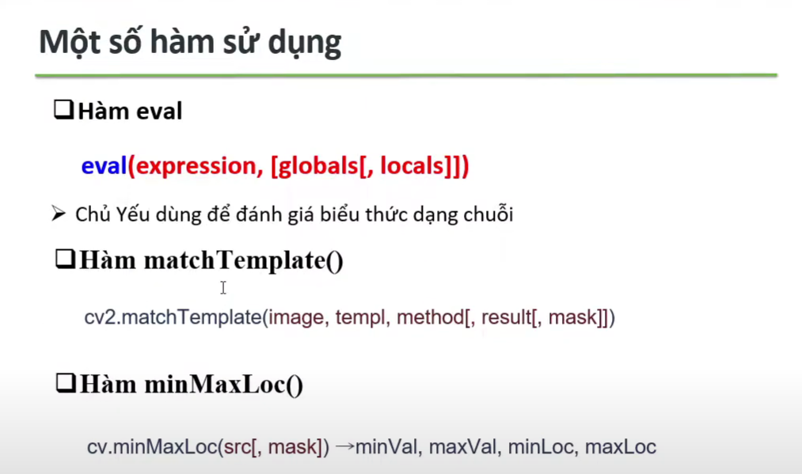

Eval: đánh giá

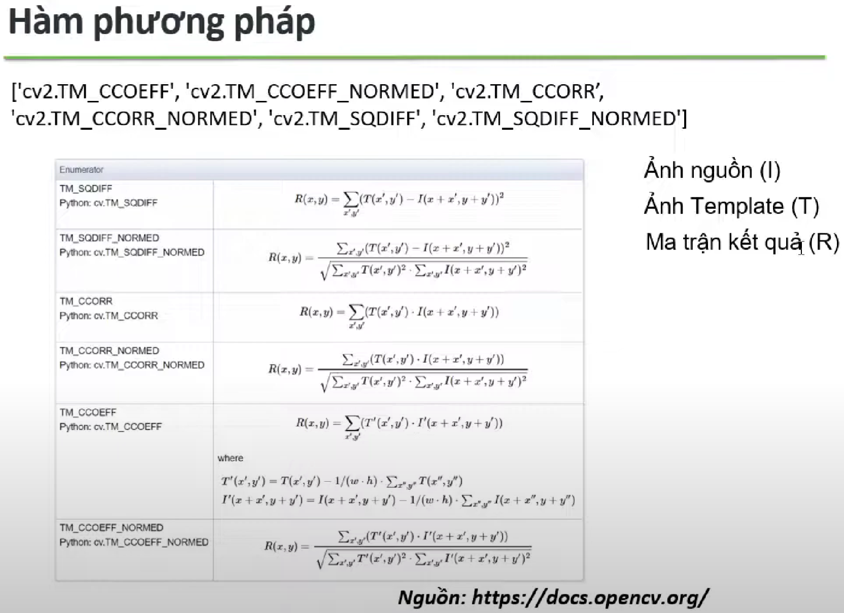

***6 phương pháp xác định Ma trận kết quả R lưu tọa độ xy của vùng mà bắt được matching Template***

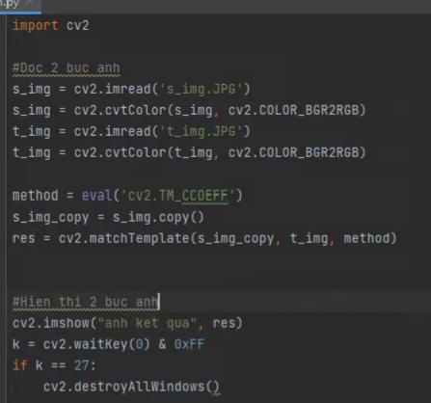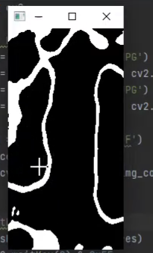

***Tọa độ bắt được***

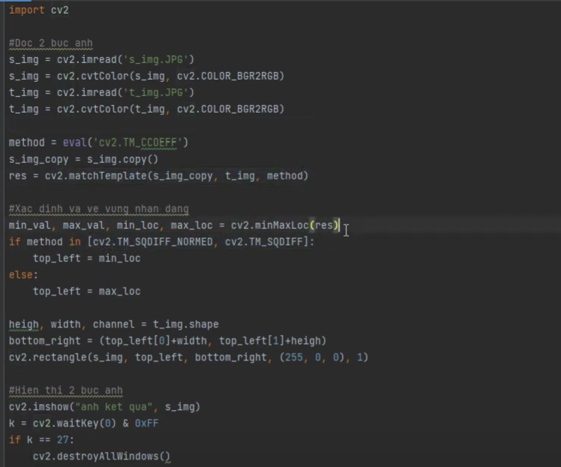

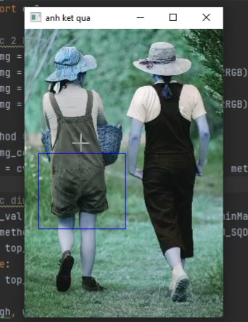

# Project Phát Hiện Chuyển Động Sử Dụng OpenCV

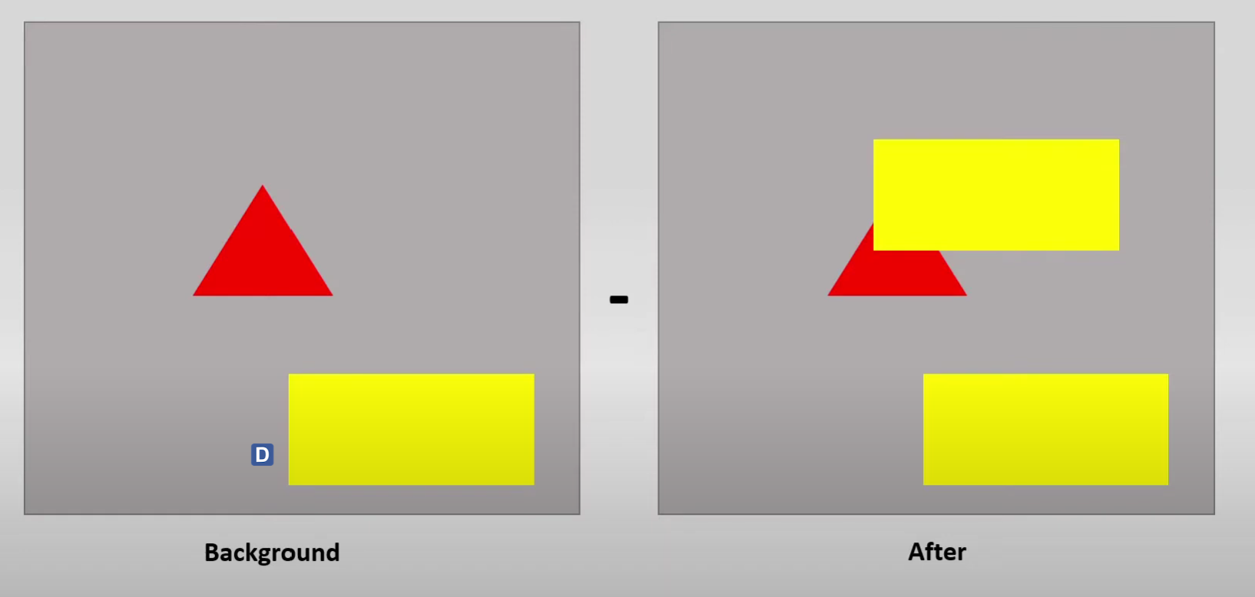

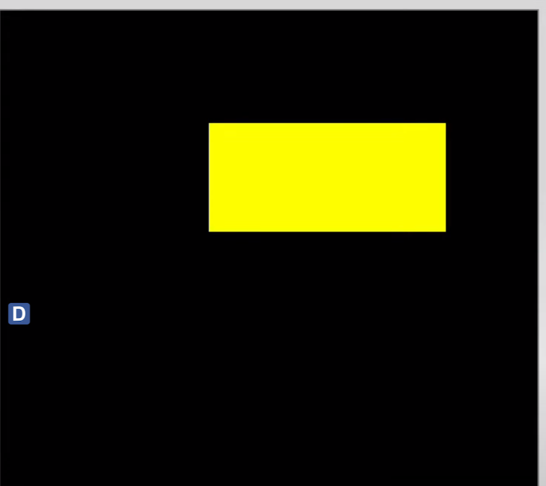

Sử dụng Background Subtraction dể phát hiện

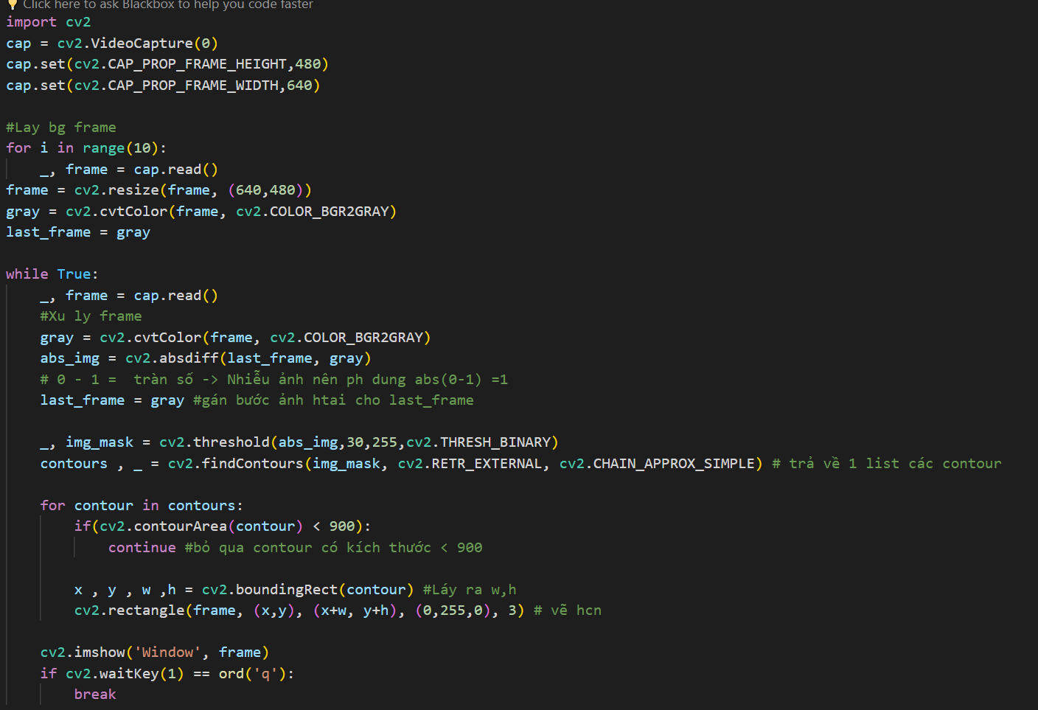

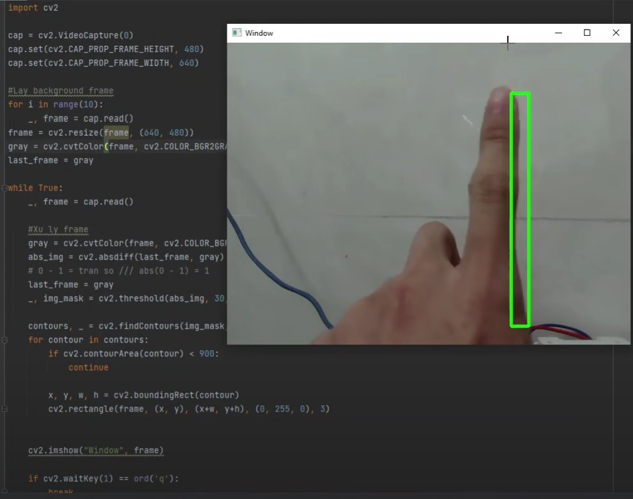

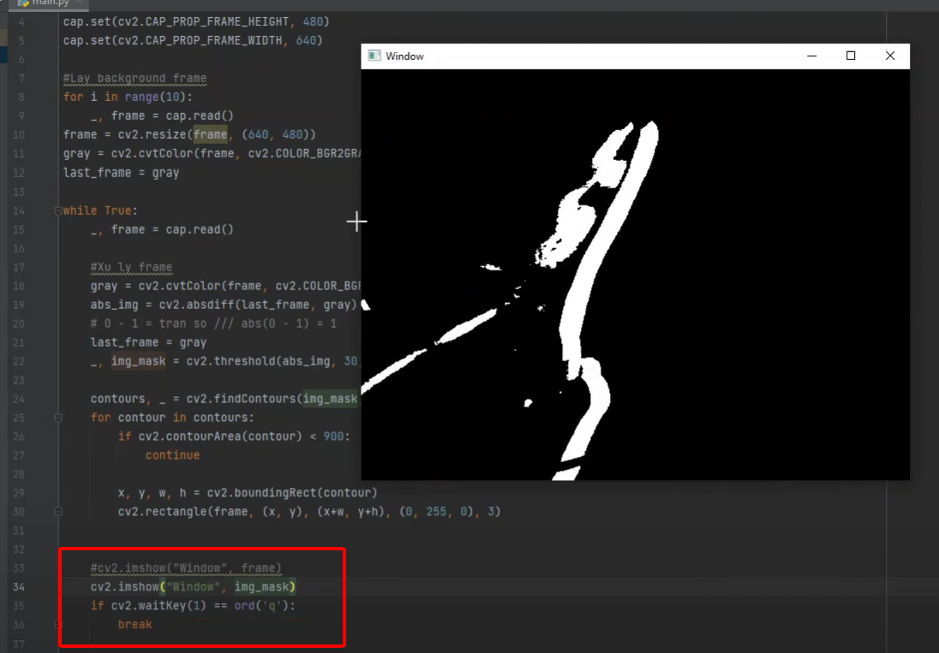

***Refer***

<https://scikit-image.org/docs/0.20.x/auto_examples/color_exposure/plot_local_equalize.html#sphx-glr-download-auto-examples-color-exposure-plot-local-equalize-py>

<https://www.geeksforgeeks.org/image-enhancement-techniques-using-opencv-python/>

<https://docs.opencv.org/3.4/d4/d1b/tutorial_histogram_equalization.html>